À la galerie d’art Fiche reproductible 1
(Fiche d’évaluation)
Nom : _____________________________

Décrire et comparer des transformations | Pas encore | Parfois | Souvent
Identifier des formes en 2-D qui ont de la symétrie
Identifier les lignes de symétrie
Fabriquer et compléter des modèles symétriques en 2-D
Décrire et effectuer des transformations (glisser, basculer, tourner)
Identifier, décrire et comparer des formes en 2-D
Nommer des formes en 2-D dans
une image
Décrire et comparer les propriétés de formes en 2-D (nombre de côtés et d’angles)
Identifier et comparer des lignes et des angles
Points forts :

Points à améliorer :

Activités à faire à la maison et lettre
aux parents / tuteurs Fiche reproductible 2–1a

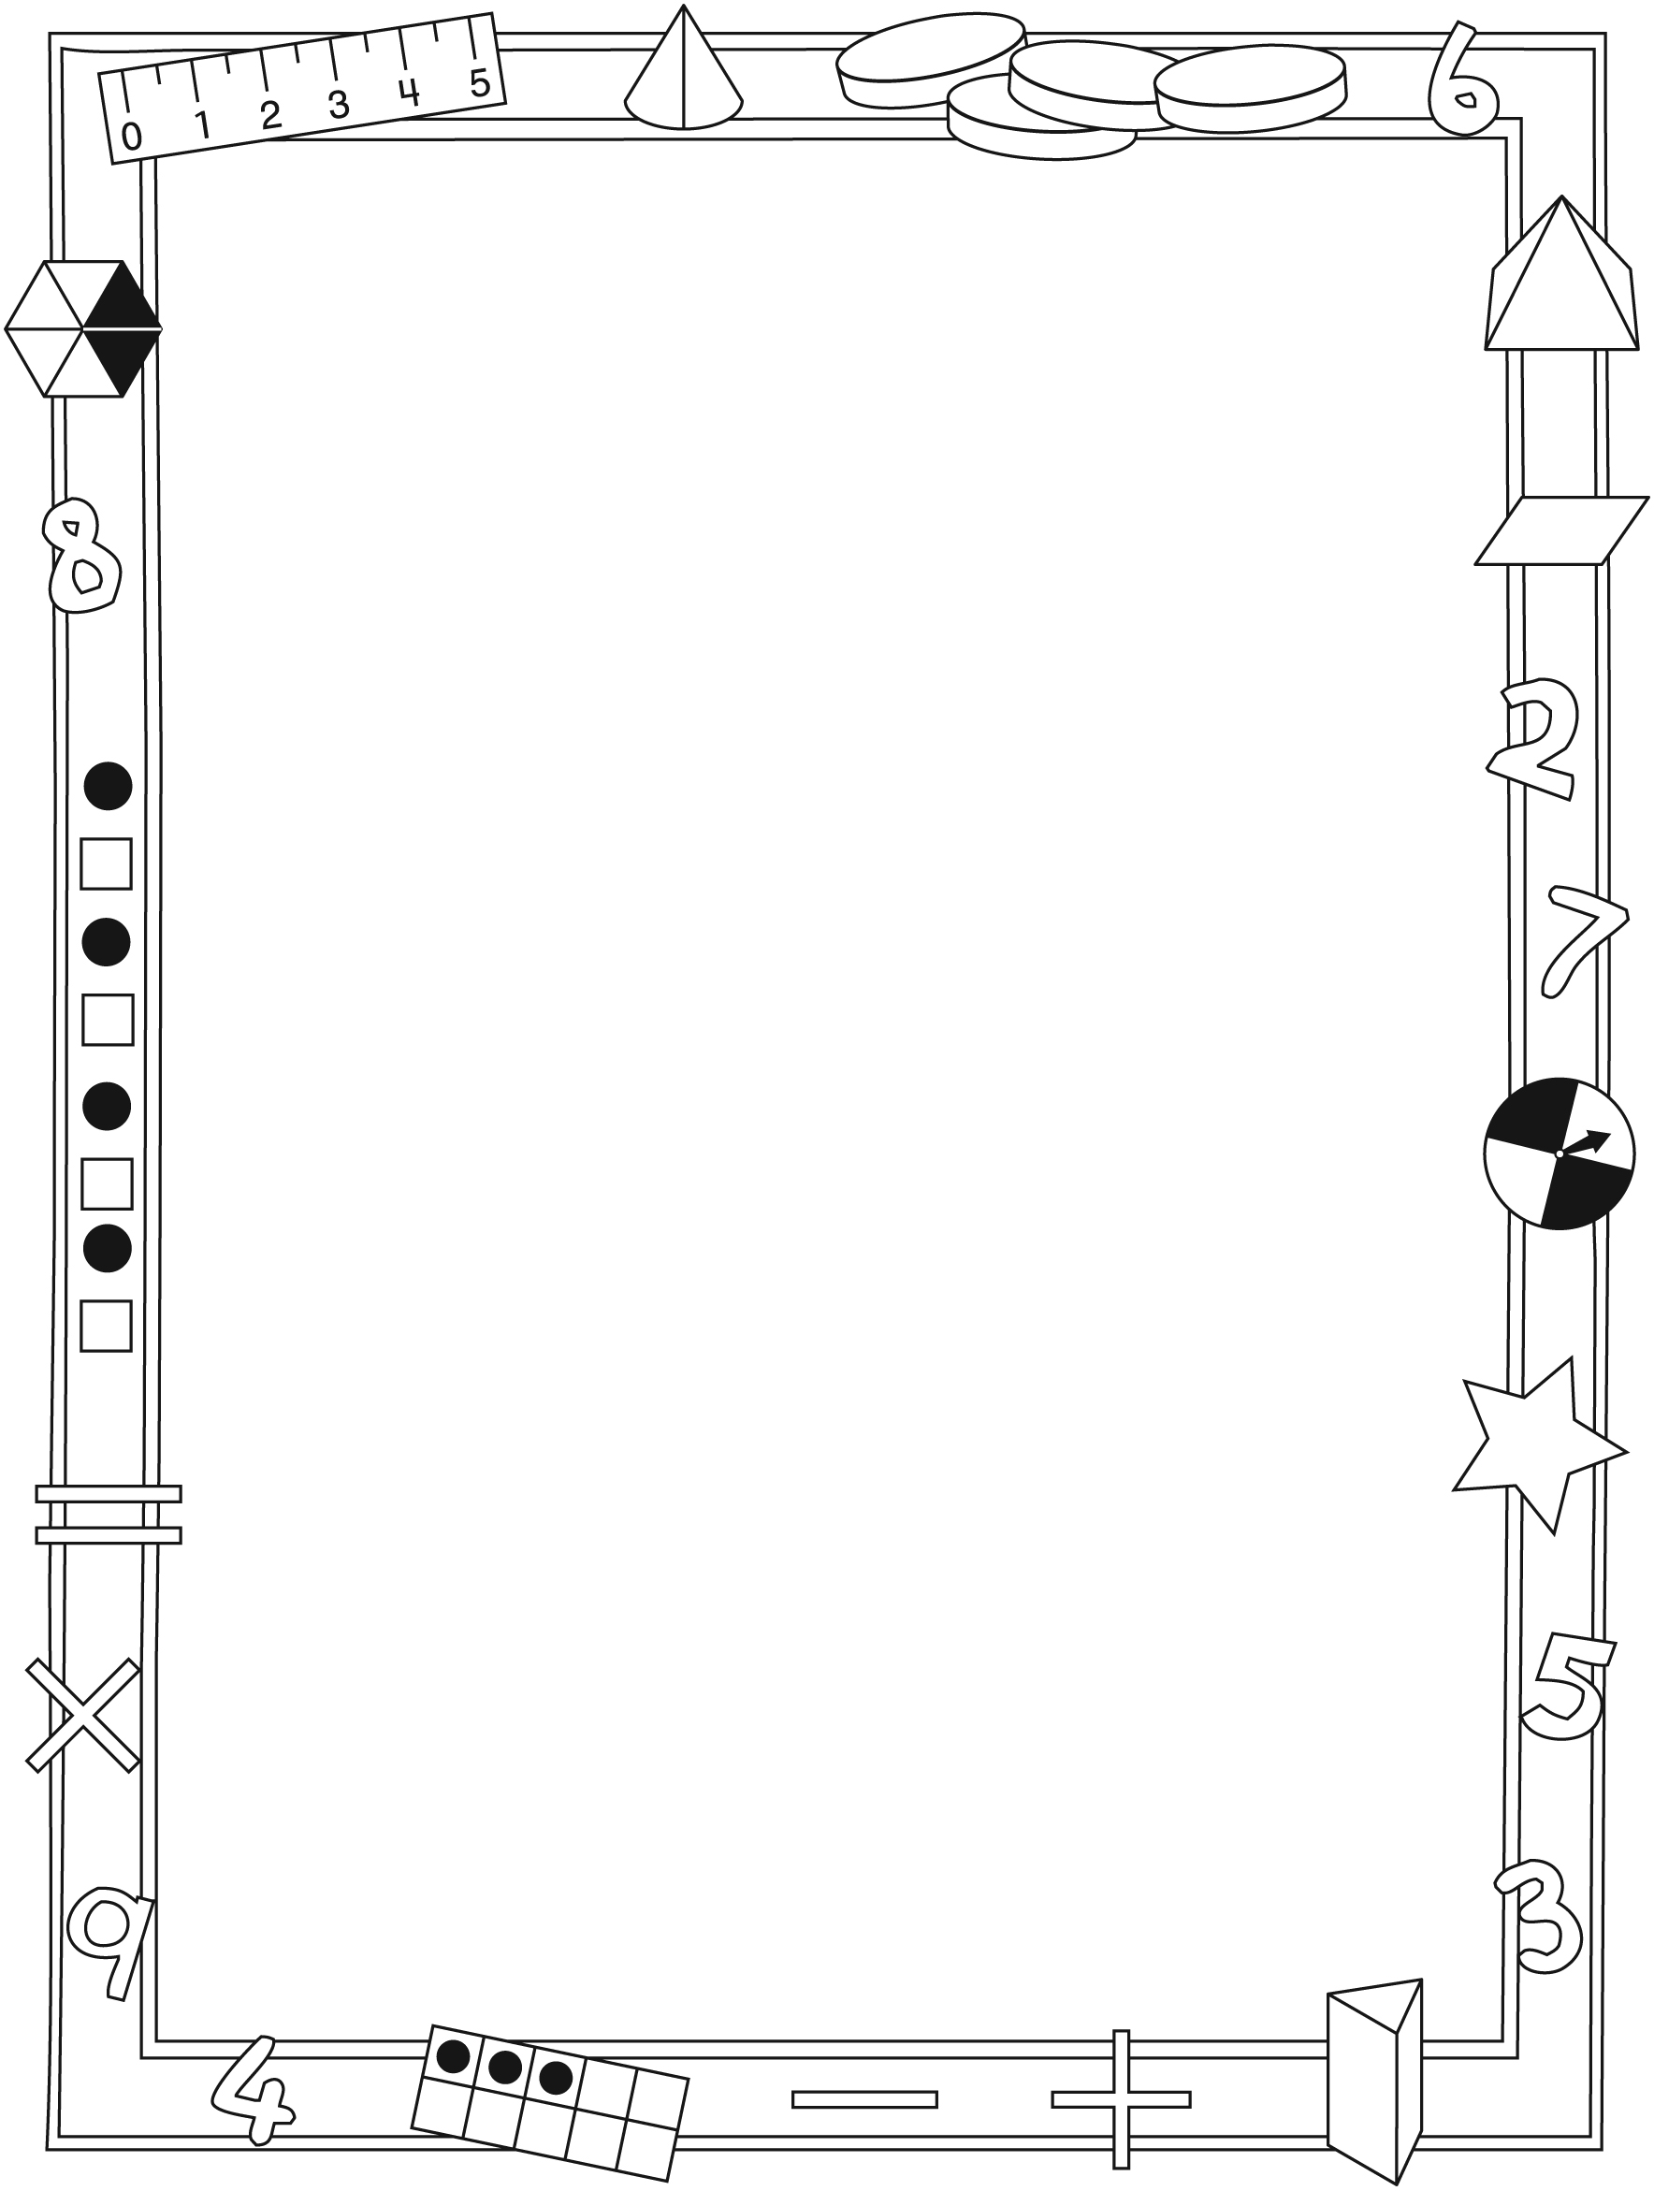

Note à l'enseignant(e)

Vous pouvez envoyer une lettre aux familles pour leur présenter le livret À la galerie d’art et leur proposer quelques activités à faire à la maison avec leur enfant.

Composez votre lettre à l'aide de ce modèle et choisissez une ou
deux activités proposées sur la Fiche 2-1 (l’activité en ligne) ou sur la Fiche 2-2. Il suffit de supprimer ces directives et de faire un copier-coller des activités choisies. Vous pouvez adapter ces activités en fonction de votre situation.

Vous aimeriez peut-être diriger les familles à notre site web www.pearsoncanada.ca/mlb/3G4-FR pour essayer de faire une activité interactive. Au besoin, il existe des notes pour les parents / enseignants pour l’activité, qui sont disponibles en anglais.

Activity Page 1
Math Focus: Identify, describe, and compare 2-D shapes
- Model how to use the math tool by dragging some shapes onto
the screen.
- Show children how to experiment with the Clone, Paint Brush, Rotate, and Resize options. Point out that they can click the up and down arrows on the palette to scroll through the shapes. Remind children to select Mirror to display the mirror line again. Click Reset All to return the math tool to its original state.
- Encourage children to explain why the properties of some shapes make them suitable for different parts of the face.
- Prompt children to go to the next page.
Instructions pour activités en ligne (suite) →
Activités à faire à la maison et lettre
aux parents / tuteurs Fiche reproductible 2–1b

Instructions pour activités en ligne (suite)

Activity Page 2
- Encourage children to make different faces and to describe the shapes they used.
- Challenge children to think about what else they can make using shapes and a mirror line (e.g., designs, animals, people).
- Prompt children to go to the next page.

Activity Page 3
- Encourage children to discuss the properties of the shapes
they are using.
Activités à faire à la maison et lettre
aux parents / tuteurs Fiche reproductible 2–2

Chers parents / tuteurs,

Dans notre étude du livret À la galerie d’art, nous proposons aux élèves des conversations, des recherches et des activités qui les aident à comprendre ce concept mathématique fondamental : « On peut transformer les objets et les formes de plusieurs façons ». Nous avons mis l’accent sur l’identification, la description et la comparaison des formes en 2-D. Voici quelques activités que vous pouvez effectuer à la maison avec votre enfant.
 – – – – – – – – – – – – – – – – – – – – – – – – – – – – – – – – – – – – – – – – – –
Lire l’histoire : Demandez à votre enfant de partager avec vous l’œuvre d’art qu’il / elle trouve la plus intéressante dans chaque salle de la galerie. Discutez pour savoir si vous êtes d’accord avec les choix de la curatrice. Référez-vous aux pages 22-23 et parlez de comment vous organiseriez les œuvres d’art. Demandez à votre enfant : Comment regrouperais-tu les œuvres d’art dans différentes salles ? Ensuite, réfléchissez à où devrait être l’œuvre d’art de la page 24.
 – – – – – – – – – – – – – – – – – – – – – – – – – – – – – – – – – – – – – – – – – –
À la recherche de symétrie : Nous sommes à la recherche de symétrie et nous créons une galerie de classe. Encouragez votre enfant à chercher des exemples de symétrie à la maison. Demandez à votre enfant de dessiner, de photographier et / ou de faire une liste de ce qu’il / elle trouve et d’apporter ces trouvailles à l’école pour les ajouter à notre galerie d’ici le (date).
 – – – – – – – – – – – – – – – – – – – – – – – – – – – – – – – – – – – – – – – – – –
Des casse-tête de cure-dents : Amusez-vous à résoudre ces casse-tête de formes en 2-D avec votre enfant. Parlez du nombre de côtés, d’angles et de formes du casse-tête avant de bouger et d’enlever des cure-dents. Puis, parlez de ce qui a changé quand vous arrivez à la solution. Ensemble, créez votre propre casse-tête de cure-dents. Nous avons hâte de le résoudre !
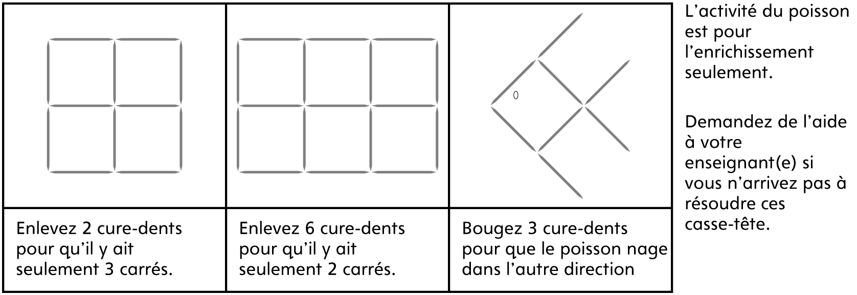
 – – – – – – – – – – – – – – – – – – – – – – – – – – – – – – – – – – – – – – – – – –
Sincèrement,
___________________________
Connecting Home and School Fiche reproductible 2–3

Dear Family:

We have been working on Gallery Tour, which engages children in conversations, investigations, and activities that help to develop their understanding of the big math idea that “Shapes and solids can be transformed in many ways.” Particular focus is placed on identifying, describing, and comparing 2-D shapes. Try this activity at home with your child.
 – – – – – – – – – – – – – – – – – – – – – – – – – – – – – – – – – – – – – – – – – –
Reading the Story: Ask your child to share what he/she finds to be the most interesting painting in each gallery. Discuss whether you agree with the curator’s choices. Refer to pages 22–23 and talk about how you would arrange the art. Ask: How would you group the art into different rooms? Then, consider where the painting on page 24 belongs.
 – – – – – – – – – – – – – – – – – – – – – – – – – – – – – – – – – – – – – – – – – –
Symmetry Search: We are looking for symmetry and creating a class gallery. Encourage your child to search your home for examples of symmetry. Have your child draw, photograph, and/or list what he/she finds, and bring these findings to add to our exhibit by (date).
 – – – – – – – – – – – – – – – – – – – – – – – – – – – – – – – – – – – – – – – – – –
Toothpick Puzzles: Enjoy solving these 2-D shape puzzles with your child. Talk about the number of sides, angles, and shapes in the puzzle before moving or removing any toothpicks. Then, talk about what changed when you reach a solution. Together, create your own toothpick puzzle. We look forward to solving it!

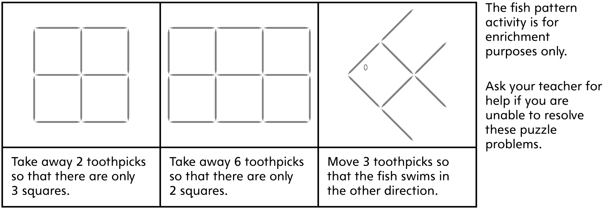
 – – – – – – – – – – – – – – – – – – – – – – – – – – – – – – – – – – – – – – – – – –
Sincerely,

___________________________
Grille de mathématiques Fiche reproductible 3
À la galerie d’art
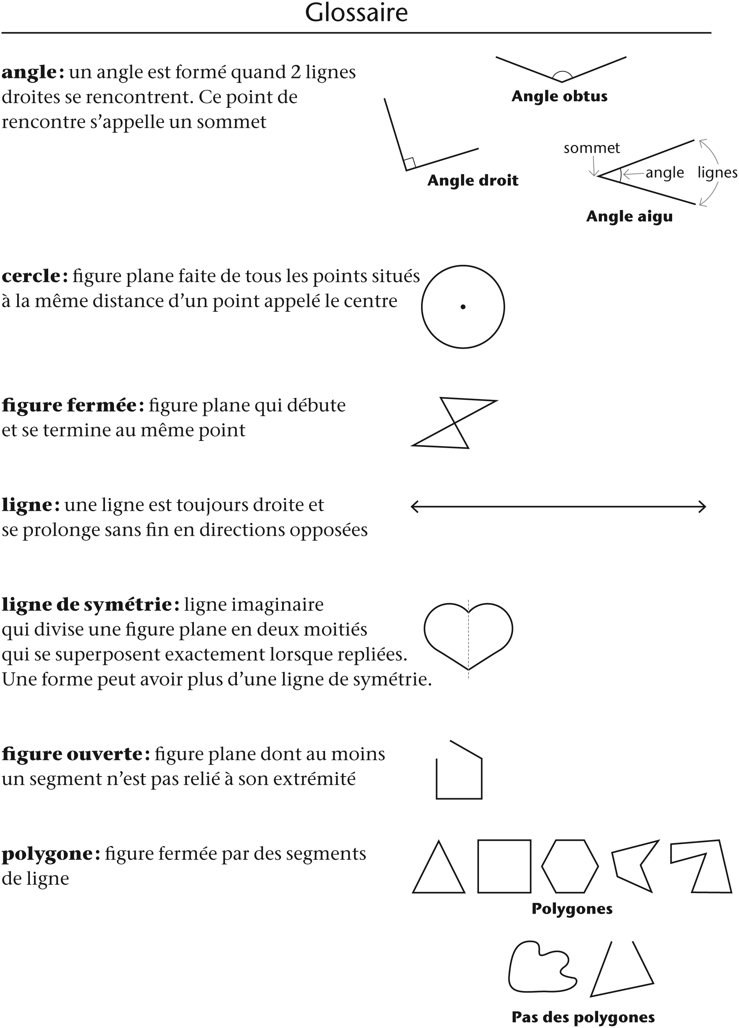
.
La symétrie nous Fiche reproductible 4
entoure

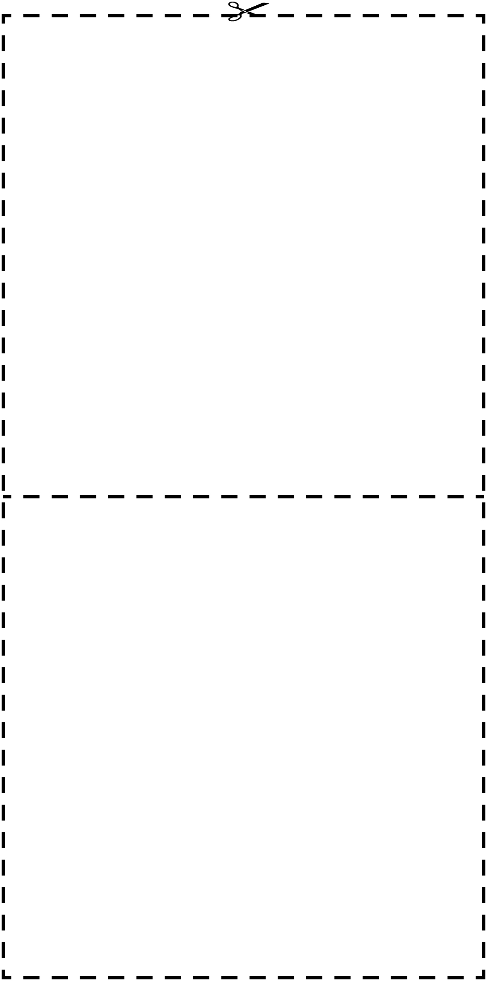
Des formes sur Fiche reproductible 5
un géoplan
Nom : _____________________________

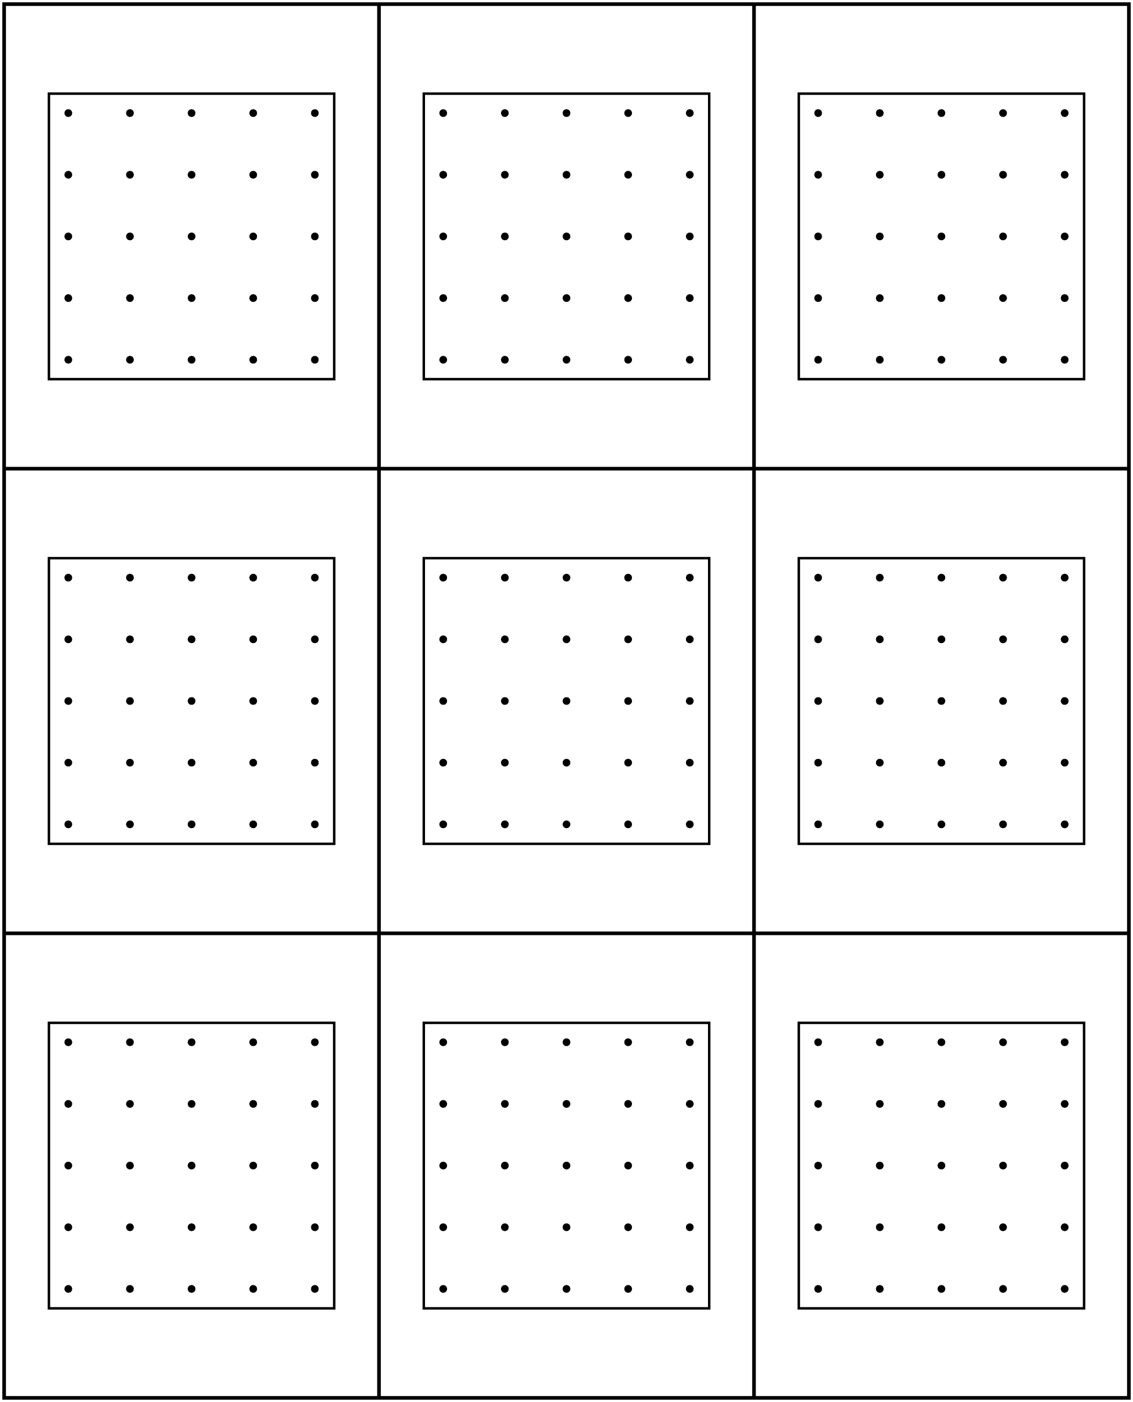
Des formes Fiche reproductible 6–1
géométriques
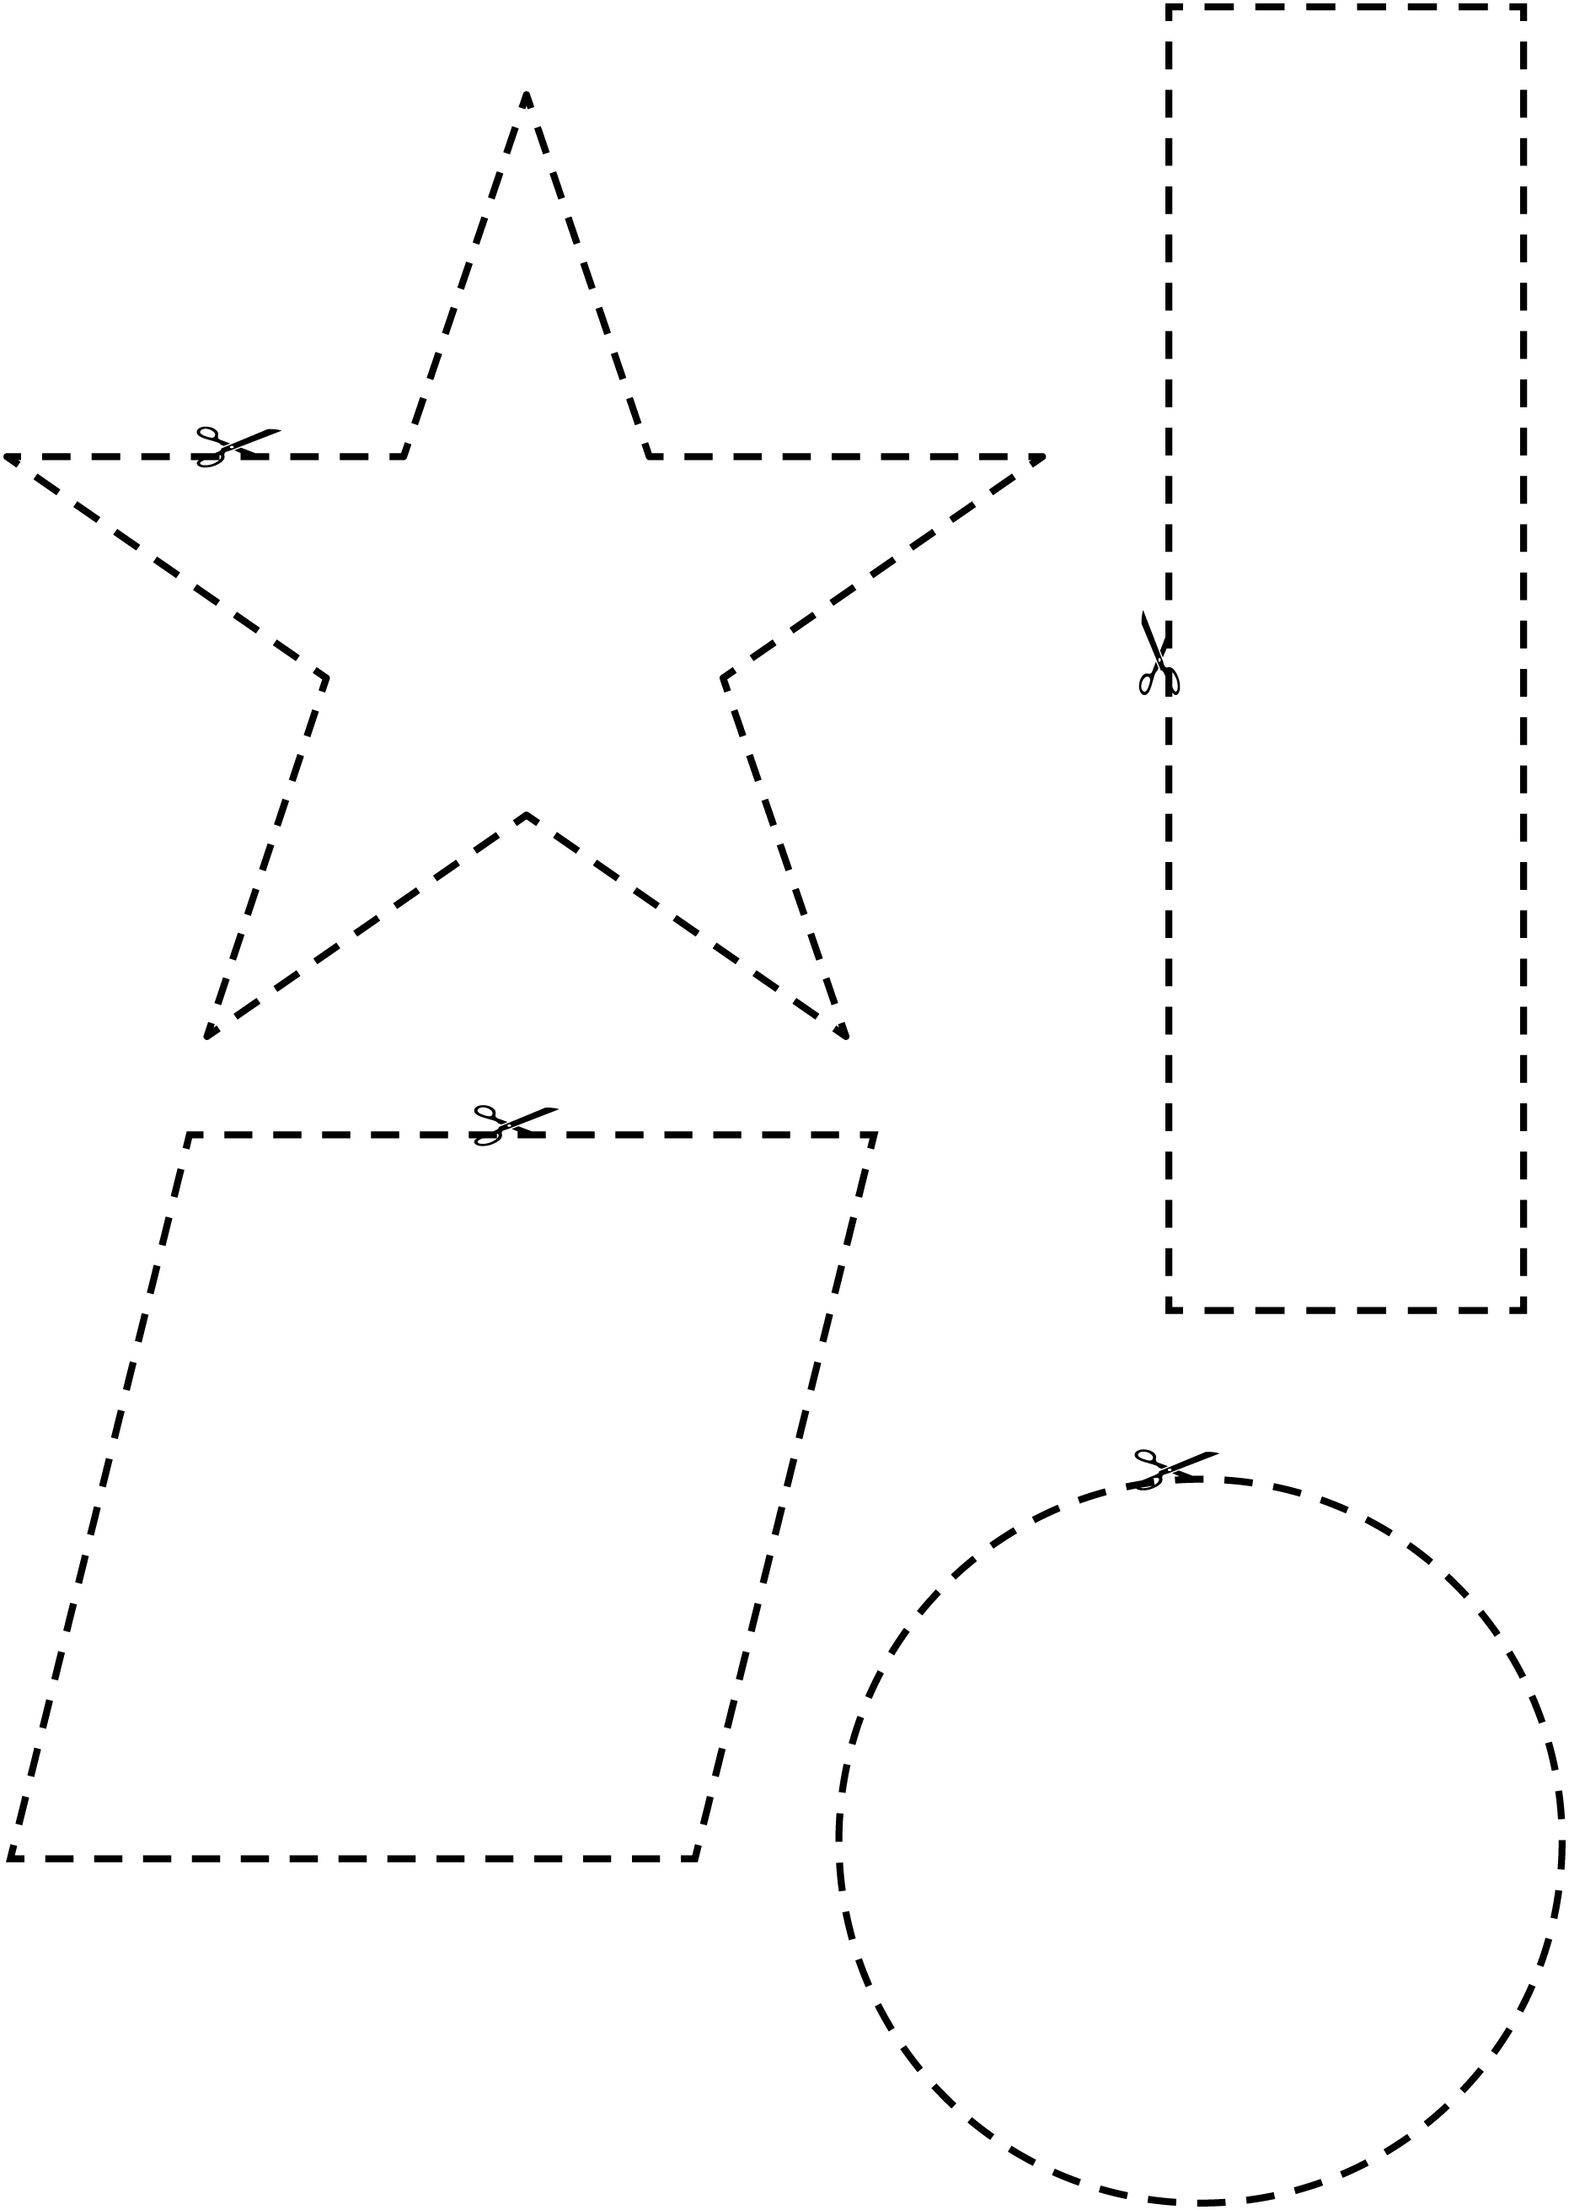
Des formes Fiche reproductible 6–2
géométriques

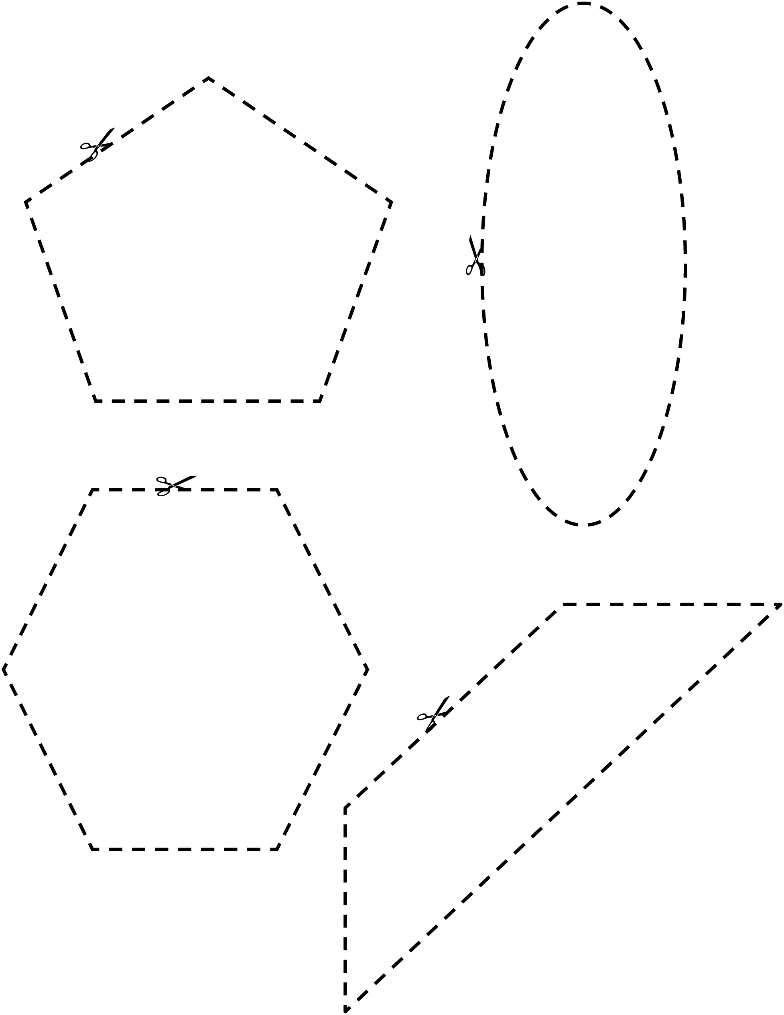
Des formes Fiche reproductible 6–3
géométriques

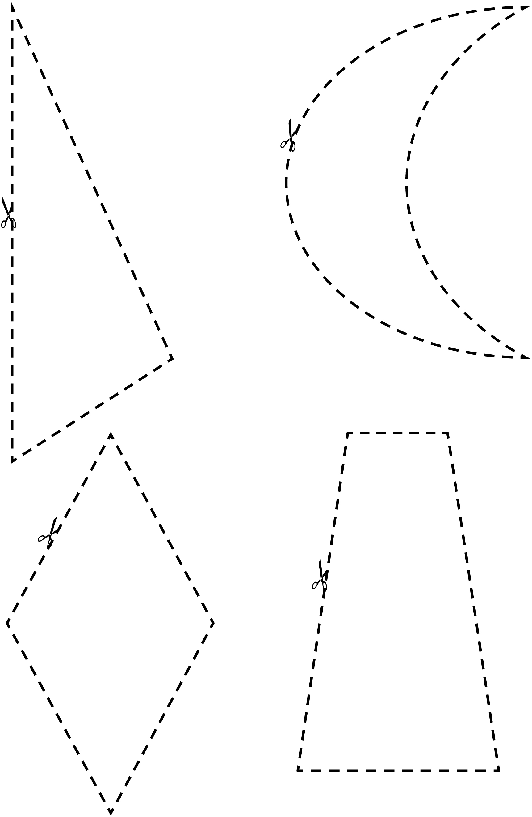
Une girouette Fiche reproductible 7–1

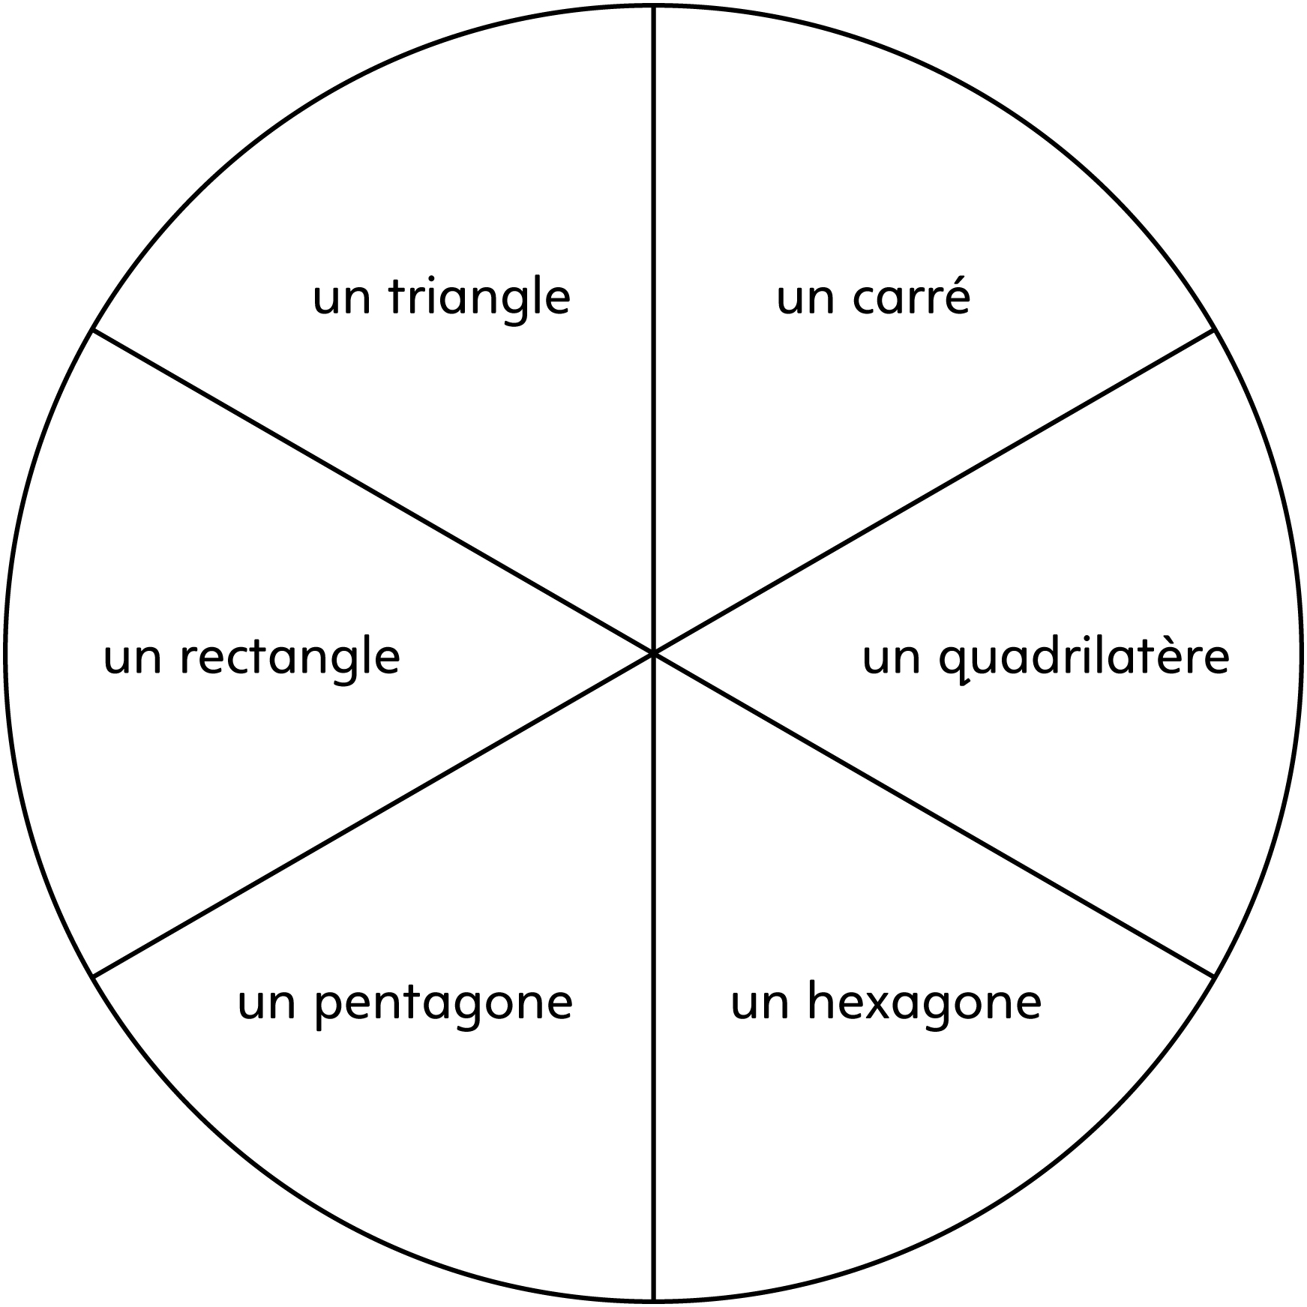

Une girouette Fiche reproductible 7–2

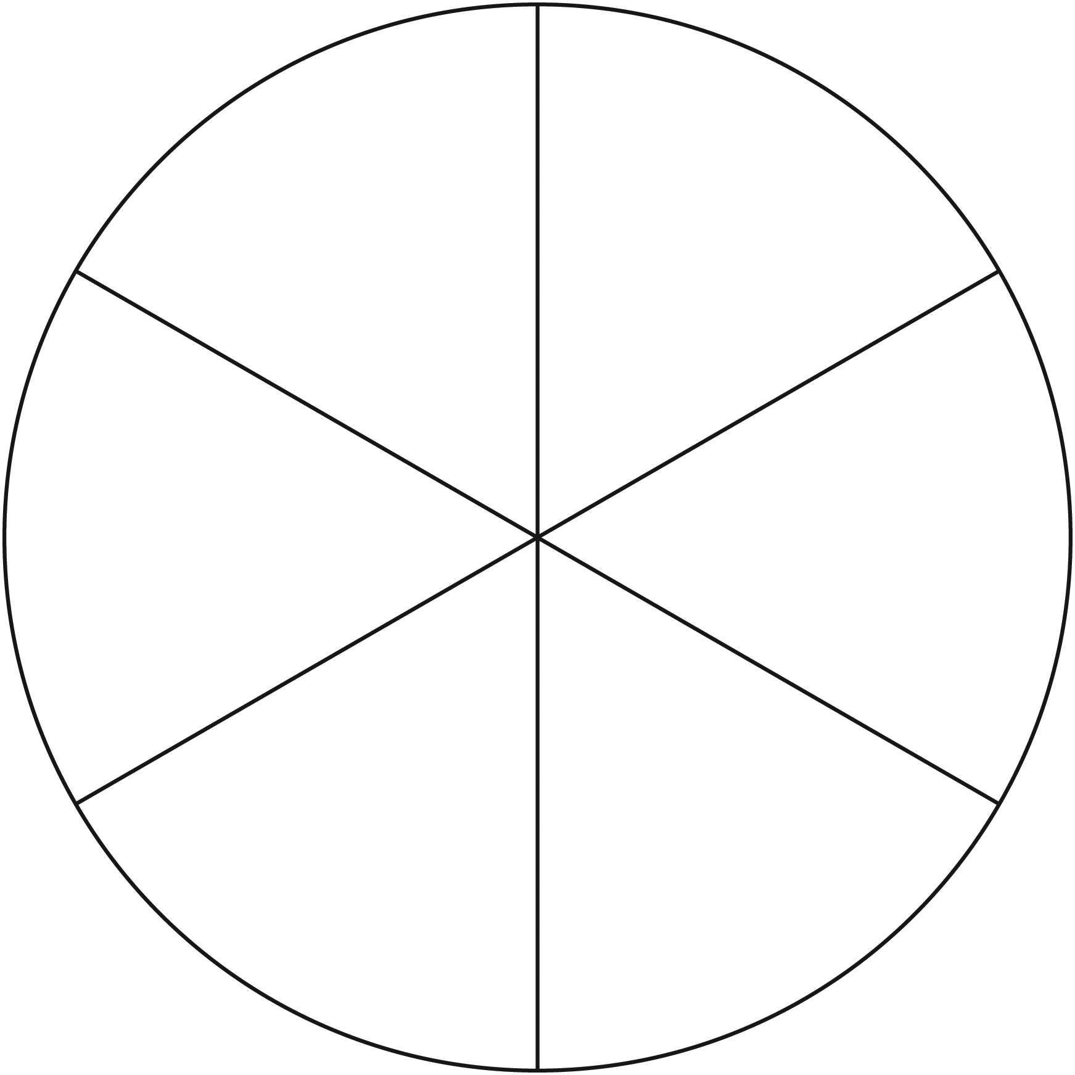

Solutions de forme Fiche reproductible 8–1
 – – – – – – – – – – – – – – – – – – – – – – – – – – – – – – – – – – – – – – – – – –

Quelle forme pouvez-vous faire qui a

5 côtés et 2 angles droits ?

 – – – – – – – – – – – – – – – – – – – – – – – – – – – – – – – – – – – – – – – – – –

Quelle forme pouvez-vous faire qui a

4 côtés et 0 angle droit ?

 – – – – – – – – – – – – – – – – – – – – – – – – – – – – – – – – – – – – – – – – – –

Quelle forme pouvez-vous faire qui a

3 côtés et 0 angle droit ?

 – – – – – – – – – – – – – – – – – – – – – – – – – – – – – – – – – – – – – – – – – –

Quelle forme pouvez-vous faire qui a

6 côtés dont 2 côtés qui sont de la même longueur ?

 – – – – – – – – – – – – – – – – – – – – – – – – – – – – – – – – – – – – – – – – – –

Quelle forme pouvez-vous faire qui a

6 côtés avec 1 angle droit ?

 – – – – – – – – – – – – – – – – – – – – – – – – – – – – – – – – – – – – – – – – – –

Solutions de forme Fiche reproductible 8–2

Basculez et dessinez cette flèche.  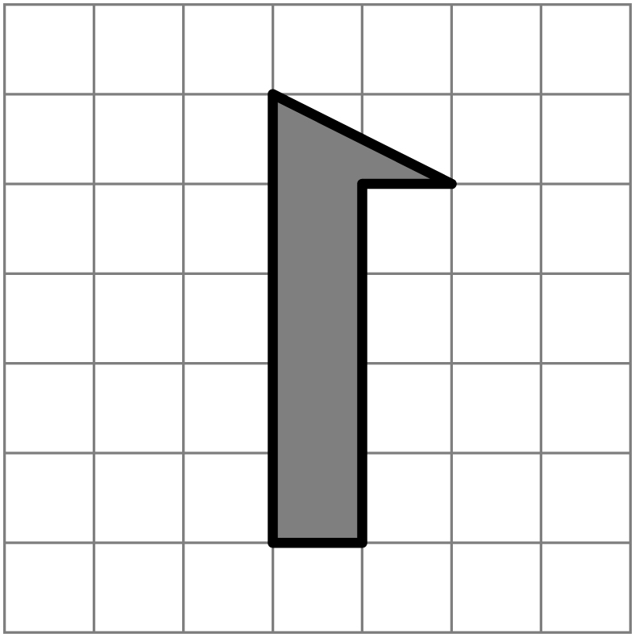 | Ajoutez une ligne de symétrie  à ce H.  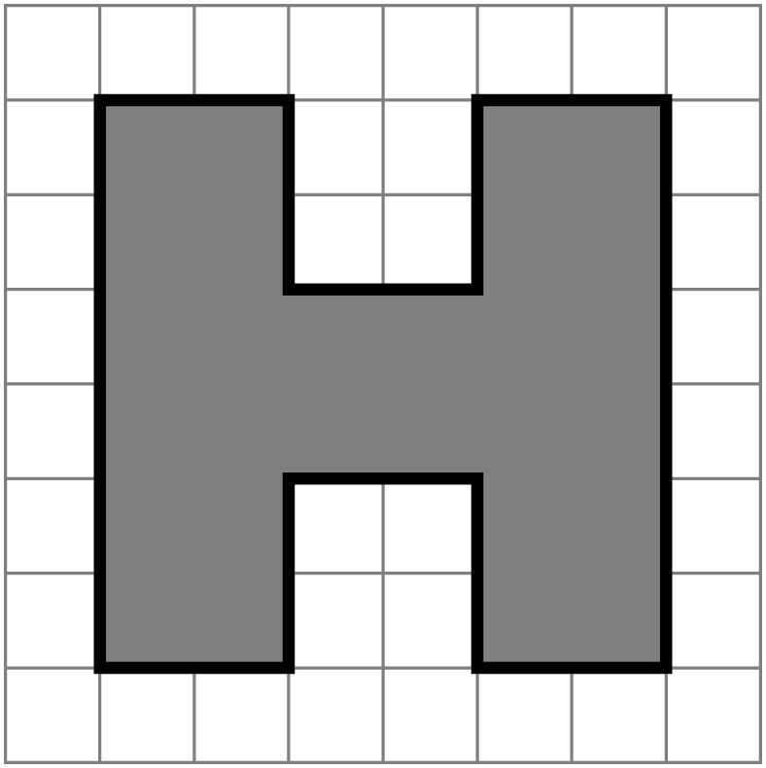
Voici une ligne de symétrie. Utilisez-la pour faire une image symétrique. Incorporez au moins 2 carrés et 2 triangles.  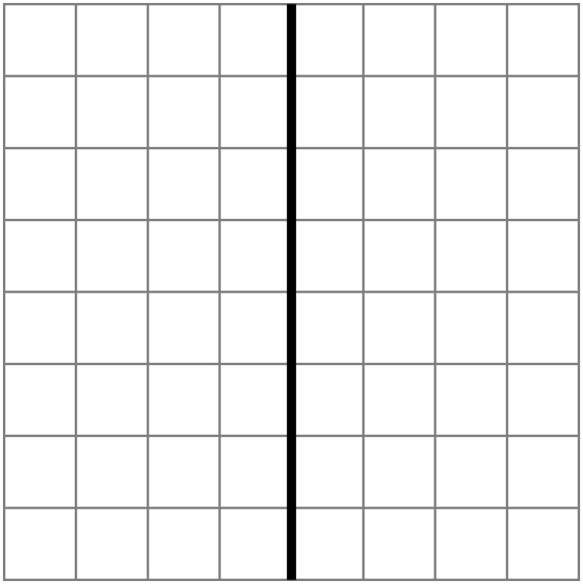 | Tracez autant de lignes de symétrie que vous pouvez dans chaque forme.  